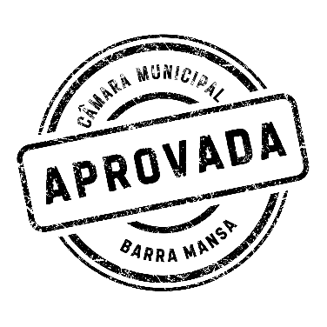
INDICAÇÃO Nº 28/2026

EMENTA: Solicita ao Sr. Prefeito Municipal, que, através do setor competente, seja feito asfaltamento da Rua 6, no bairro São Domingos, neste município.

Sr. Presidente:
Indico, após ouvido Soberano Plenário, seja enviado ofício ao Senhor Prefeito Municipal no sentido de que o mesmo determine ao setor competente da municipalidade, que seja feito o asfaltamento da Rua 6, no bairro São Domingos, neste município.
JUSTIFICATIVA:

Senhor Presidente, senhores Vereadores,
A presente indicação faz-se necessária, tendo em vista que a referida rua se encontra em péssimo estado de conservação.
BARRA MANSA, 05 DE JANEIRO DE 2025.

MARQUINHO PITOMBEIRA
VEREADOR

